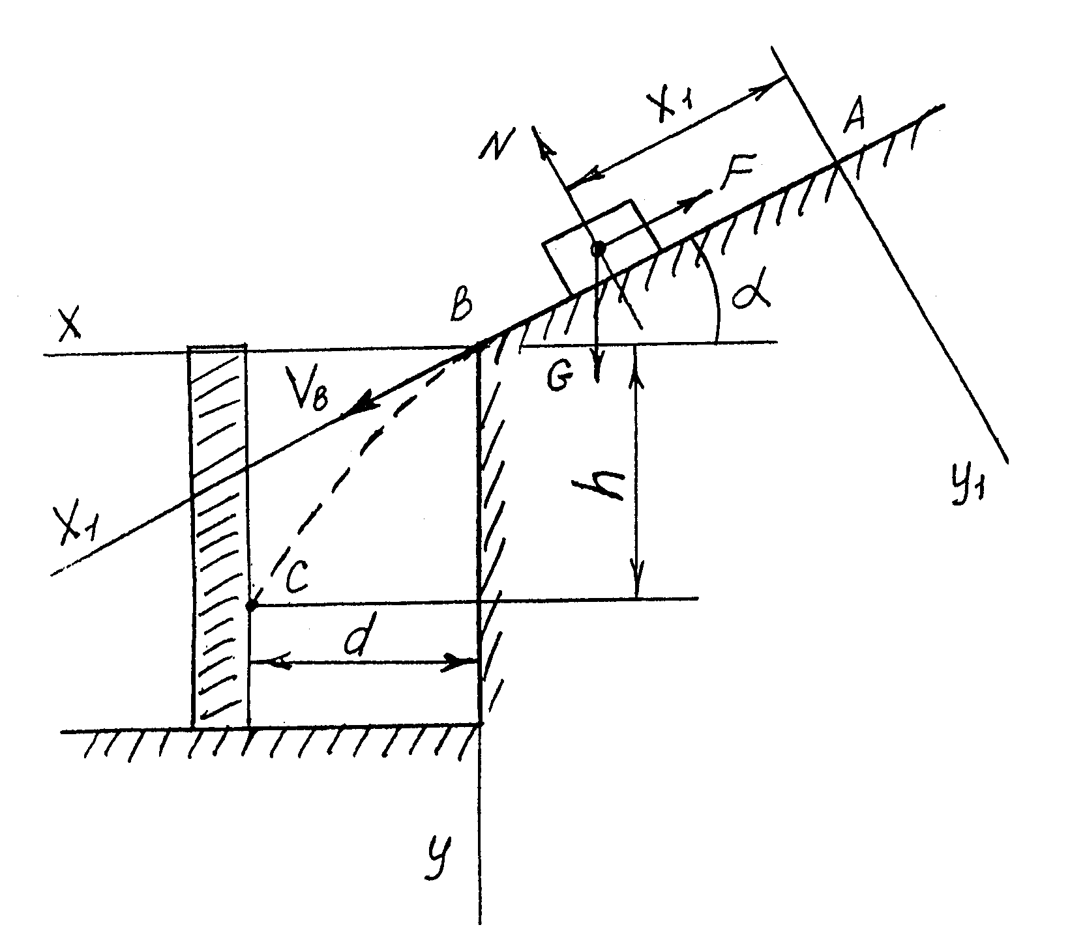
В 20. Д – 1.
Дано: V_{A} = 0, α = 45°, f = 0,3, d = 2 м, h = 4 м. Найти: ℓ и τ.
Решение: Рассмотрим движение камня на участке ВС. На него действует только сила тяжести G. Составляем дифференциальные уравнения
движения в проекции на оси X , Y: $m\overset{¨}{x}$= 0 , $m\overset{¨}{y}$ = G ,
Дважды интегрируем уравнения: $\overset{˙}{x}$= С₁ , $\overset{˙}{y}$= gt + C₂ ,
x = C₁t + C₃ , y = gt²/2 + C₂t + C₄ ,
Для определения С₁, C₂ , C₃ , C₄ , используем начальные условия (при t = 0): x₀ = 0 , y₀ = 0 , $\overset{˙}{x_{0}}$= V_{B}⋅cosα , $\overset{˙}{у_{0}}$= V_{B}⋅sinα ,
Отсюда находим : $\overset{˙}{x_{0}}$= С₁ , ⇒ C₁ = V_{B}⋅cosα , $\overset{˙}{у_{0}}$= C₂ , ⇒ C₂ = V_{B}⋅sinα
x₀ = C₃ , ⇒ C₃ = 0 , y₀ = C₄ , ⇒ C₄ = 0
Получаем уравнения : $\overset{˙}{x}$= V_{B}⋅cosα , $\overset{˙}{y}$= gt + V_{B}⋅sinα
x = V_{B}⋅cosα⋅t , y = gt²/2 + V_{B}⋅sinα⋅t
Исключаем параметр t : y = gx² + x⋅tgα ,
2V²_{B}⋅cos²α
В точке С x = d = 2 м , у = h = 4 м. Подставляя в уравнение d и h , находим V_{B} :
V²_{B} = gx² = 9,81⋅4 = 19,62 , ⇒ V_{B} = 4,429 м/с
2⋅cos²α⋅(y - x⋅tgα) 2⋅cos²45°⋅(4 - 2tg45°)
Рассмотрим движение камня на участке АВ.На него действуют силы тяжести G, нормальная реакция N и сила трения F.Составляем
дифференциальное уравнение движения в проекции на ось X₁ : $m{\overset{¨}{x}}_{1}$= G⋅sinα - F , (F = f⋅N = fG⋅cosα) ⇒ $\overset{¨}{x_{1}}$= g⋅sinα - fg⋅cosα,
Дважды интегрируя уравнение, получаем: $\overset{˙}{x_{1}}$= g⋅(sinα - f⋅cosα)⋅t + C₅ , x₁ = g⋅(sinα - f⋅cosα)⋅t²/2 + C₅t + C₆ ,
По начальным условиям (при t = 0 x₁₀ = 0 и $\overset{˙}{x_{\text{10}}}$= V_{A} = 0) находим С₅ и С₆ : C₅ = 0 , C₆ = 0,
Для определения ℓ и τ используем условия: в т.B (при t = τ) , x₁ = ℓ , $\overset{˙}{x_{1}}$= V_{B} = 4,429 м/с. Решая систему уравнений находим:
$\overset{˙}{x_{1}}$= g⋅(sinα - f⋅cosα)⋅t ⇒ 4,429 = 9,81⋅(sin45° - 0,3⋅cos45°)⋅τ , ⇒ τ = 0,912 с
x₁ = g⋅(sinα - f⋅cosα)⋅t²/2 ℓ = 9,81⋅(sin45° - 0,3⋅cos45°)⋅0,912²/2 = 2,02 м .

